# **국어2 문법 수행평가 예상 문제**

1번 성분명을 적고 이으시오.

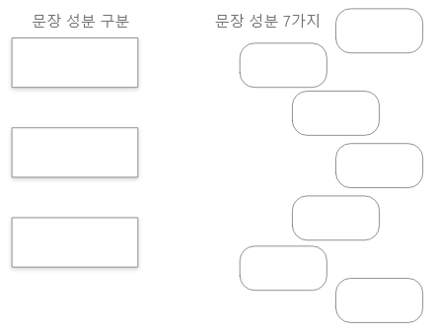

2번. 말의 단위들을 큰 순서대로 쓰시오.

[음운, 음절, 형태소, 단어, 어절, 문장]

3번. 비교형 서술어를 사용하여 필수적 부사어를 사용하시오.

4번. 종속적으로 이어진 문장을 작문하시오.

5번. 관형절을 안은 문장을 작문하시오.

6번. 부사절을 안은 문장을 작문하시오.

7번. 주성분을 사용하여 어찌하다/어떠하다/무엇이다 형식으로 3가지를 작문하시오.

7-1:

7-2:

7-3:

8번. 다음 용어를 사용하여 부속성분이 포함된 홑문장을 만드시오.

[나, 너, 집, 예쁜] :

9번. 다음 용언을 사용하여 부사절을 안은 겹문장을 만드시오.

[예쁘다]